BERITA ACARA SERAH TERIMA INVENTARIS
PT. JAKARTA PRIMA CRANES
Wisma JPC, Jl. Mampang Prapatan Raya No.20

No. Dokumen : IT/BAST/2024/12/02
No. Inventaris : 6.2022/LT01.10/SBY
DEPARTEMEN GA-IT
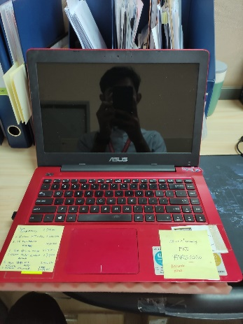
Hari ………………, ……. ………… 2024
Telah diserahkan inventaris sebagai berikut :
- Laptop ASUS A456UR-GA093D (1 Unit)
  - CPU : Intel® Core™ i5 i5-7200U 2.5 GHz
  - RAM : 4GB DDR4 + 8GB DDR4
  - Storage : 1TB SSD WDBLUE
  - Display : NVIDIA® GeForce® 930MX 2 GB Intel® HD Graphics 620
  - Warna : Merah
  - SN : GAN0CX13130342C
- Charger Laptop (1 Unit)
- Tas Laptop (1 Unit)
Kondisi : (Bekas Pakai)

Dari :
Nama : Budiyono
Divisi : JPC SBY
NIK :
Dari :
Nama : Petralina
Divisi : JPC SBY
NIK :
Notes :
Tarikan laptop karena user sudah dapat alokasi laptop baru.

Menerima,

Petralina
Mengetahui,

Ali Rakhman

Menyetujui,

Bramantya Zain
Menyerahkan,

Budiyono
BERITA ACARA SERAH TERIMA INVENTARIS
PT. JAKARTA PRIMA CRANES
Wisma JPC, Jl. Mampang Prapatan Raya No.20

No. Dokumen : IT/BAST/2024/12/02
No. Inventaris : 6.2022/LT01.10/SBY
DEPARTEMEN GA-IT
Hari ………………, ……. ………… 2024
Telah diserahkan inventaris sebagai berikut :
- Laptop ASUS A456UR-GA093D (1 Unit)
  - CPU : Intel® Core™ i5 i5-7200U 2.5 GHz
  - RAM : 4GB DDR4 + 8GB DDR4
  - Storage : 1TB SSD WDBLUE
  - Display : NVIDIA® GeForce® 930MX 2 GB Intel® HD Graphics 620
  - Warna : Merah
  - SN : GAN0CX13130342C
- Charger Laptop (1 Unit)
- Tas Laptop (1 Unit)
Kondisi : (Bekas Pakai)

Dari :
Nama : Budiyono
Divisi : JPC SBY
NIK :
Dari :
Nama : Petralina
Divisi : JPC SBY
NIK :
Notes :
Tarikan laptop karena user sudah dapat alokasi laptop baru.

Menerima,

Petralina
Mengetahui,

Ali Rakhman

Menyetujui,

Bramantya Zain
Menyerahkan,

Budiyono

